«Способ избавления крыш зданий и сооружений от снежного налета и наледи»
ООО «ТЕРМО-М»
Инвестиционное предложение

Оглавление
- Резюме проекта
- Продукт и решаемая проблема
- Рынок и конкуренция
- Бизнес-модель и стратегия развития
- Технологии, производство и активы
- Финансовые прогнозы и экономика проекта
- Инвестиции и структура сделки
- Инициаторы проекта: команда и контакты

Резюме Проекта
- Инициаторы проекта:
- ООО «ТЕРМО-М» Род деятельности: Научные исследования и разработки в области естественных и технических наук и Шамраев Сергей Александрович, акционер компании

Продукт и решаемая проблема
- Данной продукт представляет способ защиты от образования сосулек и снежного налета посредством устройства, создающего воздушный поток.
- Практический эффект обеспечивается тем, что на крышу здания или на поверхность другого объекта, требующего защиты от образования сосулек и снежного налета, устанавливают устройство:
- создающее регулируемый направленный воздушный поток;
- способное изменять направление воздушного потока;
- способное активироваться в момент начала снежных осадков посредством оптического датчика осадков;
- способное регулировать интенсивность воздушного потока посредством датчика осадков;
- способное сдувать частицы снега в процессе падения снежных осадков и препятствовать образованию снежного налета, являющегося причиной образования сосулек;
- способное прекращать действие в момент исчезновения снежных осадков посредством датчика осадков.
- Способное производить обработку поверхности кровли антиобледенительной жидкостью

Рынок и конкуренция.

- Целевой рынок продукта - средняя полоса и север России, где устойчивый снежный покров держится пять и более месяцев.
- Оценка объема это практически более 40% зданий и сооружений указанных зон. Примерный объем только по г. Москве при количестве зданий 114000 находящихся в неудовлетворительном и ветхом состоянии 60% (IRN.RU) Ориентировочная стоимость установки противообледенительной системы на здание 511 серии (пятиэтажка) 600000 руб. по скромным подсчетам потребность в предлагаемом продукте только по г. Москва не менее 60 млрд. руб.
- Целевая доля не менее 40 % зданий и сооружений, не имеющих средств защиты крыш от образования снежных наносов и наледи.
- Конкуренты: кабельная противообледенительная система; промышленные альпинисты, ультразвуковые и лазерные пушки.
- Конкурентные преимущества представляемого проекта заключаются в первую очередь с тем, что система устраняет причины возникновения наледи и снежных наносов, а не борется со следствием, как конкурентные системы и методы. В значительно более низкой себестоимости системы, и ее обслуживания, простоте и большей надежность в эксплуатации и в более низком энергопотреблении. Отсутствием неблагоприятного воздействие на поверхность кровли. Обобщенные данные приведены в представленной ниже таблице «Анализ конкурентов». Предполагаемый рост оборота компании отражен на графике 5 летнего развития.

Рынок и конкуренция
сравнительный анализ конкурентов
Противообледенительные системы и средства | стоимость системы зд. 511 серия | энергопотребление год | стоимость эксплуатации год | недостатки
Кабельная система | от 150000 | 300 вт. Кв. м 2880 час.работы 1000 кв. м. итого 864000 кВт | от 4320000 руб. | Возможны хищения кабеля, перегрев и короткие замыкания
пром альпинисты | абонемент от 100000 р.мес | о | абонемент от 500000 руб. | Повреждения поверхности крыши. В период снегопадов большая загруженность
ультразвуковая система | 14000 руб м.карниз168 м итого 2352000 руб. | 500 кВт | 15000 руб | затраты на обслуживание, волновое воздействие на человека и отсутствие защиты водостоков от образования льда.
представленный продукт | 600000 руб. | 500 час. 10кВт\час итого 3000 кВт | от 25000 руб. | При осадках в виде снега с дождем образуется ледяная корка, необходимо совмещение воздушного потока и аэрации с противобледенительной жидкостью

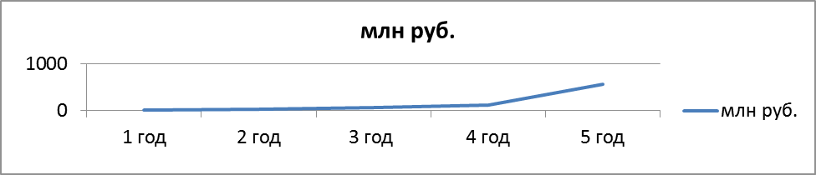

Бизнес-модель и стратегия развития
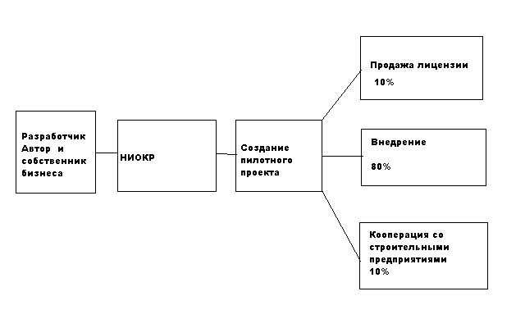
Схема коммерциализации, указанная выше предполагает после проведения НИОКР и создания пилотного проекта несколько вариантов развития предприятия, предпочтительное направление, создание производственно технологической базы ориентированной на проектную разработку и монтаж противооблединительных систем, хотя не исключается продаж лицензий сторонним организациям и возможность кооперации с профильными предприятиями.
Ценообразование: Специфика ценообразования на продукт определяется несколькими факторами, эксклюзивность, подтвержденная патентами на изобретения, полезные модели, востребованность, низкая себестоимость оборудования и простота обслуживания, позволяет держать уровень рентабельности не ниже 60%, цена продукта определяется индивидуально, в зависимости от площади и сложности крыши сооружения, предполагается при внедрении продукта заключать договоры на сервисное обслуживание систем противообледенения.
Стратегия развития, предполагает создание единого проектно-сервисного центра и производственной базы, в дальнейшем офисы продаж, монтажа и сервисного обслуживания в ключевых городах, столицах областей и краев средней полосы и севера России. При продвижение продукта предполагается использование тв, прессу, интернет, участие в тендерах и презентациях ключевым клиентам.

Технологии, производство и активы
- Порядок работ и схема производственного процесса зависит от конструкции сооружения, как правило оборудование и способ рассчитывается и выбирается индивидуально, в зависимости от конструктивных особенностей крыши сооружения, пожеланий заказчика. На сегодняшний момент разрабатываются три вида технологических способов применяемых при создании направленного воздушного потока. 1. Использование турбин, 2 Компрессора установленные в чердачной зоне крыши. 3 Использование аэраторов, двигающихся по площади кровли на направляющих. Имеется расчет проекта для кровли большой площади с использованием, в качестве инициатора воздушного потока, аэраторов.
- Производственная схема.
- Значимые активы отсутствуют.
- Ключевой партнер АО «Сигнал», в настоящем совместная разработка проекта «Термопатрон», у данного предприятия есть возможность предоставить в аренду все необходимые инструменты для успешной реализации представляемого на рассмотрение проекта.

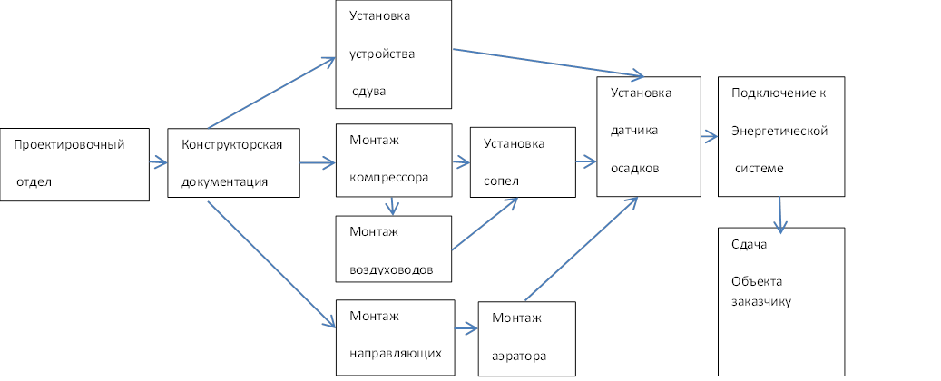

- Интеллектуальная собственность : «Подвижное устройство для сдува снега и твердых частиц», патент на полезную модель №127103. «Устройство для сдува снега и твердых частиц», полезная модель № 119368. «Способ предотвращения образования сосулек налета снега налета твердых частиц», патент на изобретение №2462566

Финансовые прогнозы и экономика проекта
Бюджет доходов и расходов
№ | Наименование статей | 1 год руб. | 2 год | 3 год | 4 год | 5 год
1 | Доход от реализации продукции | 2000000 | 30000000 | 60000000 | 1200000000 | 560000000
2 | Расходы
2.1. | Капитальные расходы
2.1.2. | Закупка оборудования |  | 1000000 | 2000000 | 4000000 | 6000000
2.2. | Операционные расходы
2.2.1. | сырье и материалы | 0 | 9000000 | 20000000 | 40000000 | 180000000
2.2.2. | технологические расходы | 0 | 1000000 | 3000000 | 6000000 | 12000000
2.2.3. | расходы на НИОКР | 4000000 | 0 | 0 | 0 | 0
2.2.4. | расходы на пилотный проект | 7000000 | 0 | 0 | 0 | 0
2.2.5. | Административно -хозяйственные расходы в том числе открытие филиалов | 150000 | 4000000 | 6000000 | 15000000 | 20000000
2.2.6. | заработная плата | 720000 | 3000000 | 6000000 | 8000000 | 9000000
2.2.7. | прочее |  | 2200000 | 3000000 | 5000000 | 7000000
2.2.8. | коммерческие расходы | 200000 | 800000 | 6000000 | 6000000 | 8000000
2.2.9. | управленческие расходы | 50000 | 2000000 | 6000000 | 12000000 | 16000000
2.2.10. | прибыль от продаж | 400000 | 6000000 | 8000000 | 24000000 | 172000000
2.2.11. | Выкуп доли | 0 | 0 | 0 | 0 | 70000000

Пятилетний прогноз роста средней цены установки на крыши объекта противооблединительной системы находится в рамках инфляции, в районе 10-13% .
Маржинальная прибыль ожидается не менее 20% дохода от реализации продукта.
Прогноз свободного денежного потока с дополнительным финансированием 1 год 36000 руб.; 2 год 4800000 руб.; 3 год 6400000 руб.; 4 год 19200000 руб.; 5 год 137600000 руб.

Инвестиции и структура сделки

- Оценка интеллектуальной собственности, в данном случае «Подвижное устройство для сдува снега и твердых частиц», патент на полезную модель №127103. «Устройство для сдува снега и твердых частиц», полезная модель № 119368. «Способ предотвращения образования сосулек налета снега налета твердых частиц», патент на изобретение №2462566
- Для оценки ИС применялись методические рекомендации по определению рыночной стоимости интеллектуальной собственности 26 ноября 2002 года N СК-4/21297 использование сравнительного подхода и собственная оценки инвестиционной модели.
- Сравнительный подход; за аналог берется технологический процесс избавления крыш зданий и сооружений от наледи и снежной массы с привлечением к работам промышленных альпинистов. Анализ потребностей в услугах очистки крыш только по заявленным тендерам более 70000000 руб. за декабрь 2017 г. , срок окупаемости представленного проекта в сравнении с услугами пром. альпинистов менее 2 лет, при рентабельности 60%, предположительно на третий год доход составит составит не менее 42000000 руб., учитывая рост рынка 50-100% в год., увеличение кол-ва зданий в ветхом состоянии на 5% в год., можно предположить ИС изобретения не менее 40 млн.руб.
- ТС_{и} = С_{л} = ? [Д_{i} x Р: (1 +СД: 100)^{i}], =25 173 000 руб.
- С_{л} - стоимость лицензии на использование изобретения лицензиатором;
- Р - ставка роялти, зависящая от валового объема производства, 5%
- СД - ставка дисконта, %. Сд = БСЦБ + Ро + Рс + Рн + Ру, Сд = 7,23+1+2+1+2=11,23%
- где БСЦБ – величина базовой ставки Центробанка для облигаций госзайма; 7,23% (5 лет от 18.12.17)
- Ро – риски, свойственные для промышленности 1 %
- Рс – риск конкретной страны, где предусматривается внедрение проекта; 2%
- Рн – риск возможной низкой стоимости (неликвидности) начинания; !%
- Ру – риск от недостаточно качественного менеджмента.2%
- Д_{i} - валовой годовой доход лицензиата в i5м году, определяемый по формуле Д_{i =} O_{i} x Ц_{i}, = 560000000 руб.
- где: О_{i} - объем продукта (в физических единица), выпускаемой по лицензии в 5-м году. проекта 560 объектов
- Ц – средняя цена единицы продукта в 5-году проекта ориентировочно 1000000 руб.

- История финансирования проекта включает в себя собственно оплату патентных услуг, финансирование конструкторских разработок. Сумма финансирования 645000 руб.
- Объем необходимого финансирования; 11000000 руб. Первый год проекта.
- График финансирования 1 месяц совместного проекта 4000000 руб., финансирование НИОКР, 6 месяц проекта - финансирование пилотного проекта 7000000 руб.
- Предпочтительная форма поддержки долевое финансирование, размер предлагаемой доли 49%
- Срок окупаемости инвестиций третий год проекта.
- Точка безубыточности второй год проекта, сдача 5 объектов, при среднем уровне дохода 1000000 руб. с объекта. Постоянные расходы предполагаются на уровне 1280000 руб. год.(з.п. постоянных работников, аренда склада и офиса), рентабельность 60%.
- NPV проекта (5лет) Расчёт NPV осуществляется по следующей формуле:
- NPV=140321229 руб. (5 лет) MVP = 16646953 руб. (4 год) при ставке дисконтирования 11,26%
- Расчет IRR 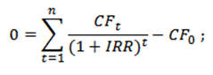 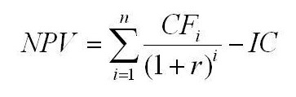 IRR (4 год)= 176% ; IRR (5 год)= 1172%; расчеты
основывались на данных, приведенных в таблице «бюджет доходов и расходов».
- Предполагаемый выход инвестора из Проекта; Выкуп доли на пятом году проекта.

Инициаторы проекта: команда и контакты
- Инициаторы проекта: Компания ООО «ТЕРМОМ» Род деятельности: Научные исследования и разработки в области естественных и технических наук и руководитель и акционер компании, Шамраев Сергей Александрович
- Компания была создана в 2012 г. с целью разработки и промышленного внедрения изобретений авторами которых являются учредители компании. На сегодняшний момент ведется совместная работа с АО «Сигнал» по проекту «Термопатрон» тема: «Обеспечение горячим питанием в полевых и экстремальных ситуациях». Проект на стадии промышленного образца направлен на удовлетворение потребностей МЧС, МО, граждан, в горячем питании в полевых условиях и экстремальных условиях.
- Лидер проекта: Шамраев Сергей Александрович.
- Образование: КХТИ, Инженер – технолог (технология твердых химических веществ)
- Имеющийся опыт: Разработка и внедрение технологии «Криовзрывной способ утилизации автомобильных покрышек», создание опытного производства. Открытие и успешное управление предприятиями оптовой торговли в сферах; торговля вино-водочными изделиями «Триада-Трейдинг», парфюмерией «Парфюм-Селект», бытовой химии «ХимСервис», рекламная компания «ФонАрт». Опыт работы в качестве руководителя проекта «Термапатрон», проект на стадии создания промышленных образцов. В сфере деятельности проекта, разработка противообледенительной системы для ледового дворца «Молния» г. Челябинск.
- Имеются патенты на полезные модели и изобретения; «Дорожное световое информационное устройство» № 109603, «Емкость для избирательного изменения температур хранимого продукта» № 84006, «Термапатрон нагревательный для емкости» № 103605, «Устройство для сдува снега и твердых частиц вещества» № 119368, «Подвижное устройство для сдува снега и твердых частиц» №127103, «Способ предотвращения образования сосулек, налета снега, налета твердых частиц вещества» № 2462566.
- Технический директор: Шамраев Владимир Владимирович.
- Образование
- Имеющийся опыт:
- Имеются патенты на полезные модели и изобретения; «Дорожное световое информационное устройство» № 109603, «Емкость для избирательного изменения температур хранимого продукта» № 84006, «Термапатрон нагревательный для емкости» № 103605, «Устройство для сдува снега и твердых частиц вещества» № 119368, «Подвижное устройство для сдува снега и твердых частиц» №127103, «Способ предотвращения образования сосулек, налета снега, налета твердых частиц вещества» № 2462566.
- Бизнес-лидер: Кузнецов Константин Валерьевич.
- Образование: Юргу, экономист
- Имеющийся опыт: Открытие и успешное управление предприятиям: Транспортно-логистическое предприятие «Вояж»
- Опыт работы в проекте в качестве финансового аналитика «Термапатрон», проект на стадии создания промышленных образцов. В сфере деятельности проекта, экономический расчет противообледенительной системы для ледового дворца «Молния» г. Челябинск.
- Специалист - дизайн: Грачева Татьяна Константиновна
- Образование: ЧелМИ, УралГАХА, архитектура, кандидат наук –дизайн.
Имеющейся опыт: Преподавание дисциплины дизайн образовательный комплекс
«ЧЮК ЮУПИ МПГУ» доцент кафедры "Дизайн и реклама «Челябинский многопрофильный . Институт» доцент, зав. Отделением ПМ, компания ООО «ФонАрт» создание дизайн проектов.

- Ответственный по проекту:
- Шамраев Сергей Александрович
- Адрес для переписки: г. Копейск Челябинская обл. ул. Хохрякова 1.а. к 35
- Телефон: 89525245510
- Электронная почта: s.a.shamraev@mail.ru

